今天，这8省份有大到暴雨！强降雨天气安全提示→
今天（18日）至21日，西南地区至黄淮、江淮一带大范围强降雨过程将逐渐铺展。今天，四川、重庆、贵州、湖南、湖北、河南、陕西及广西等地部分地区有大到暴雨，局地有大暴雨。上述地区需加强防范强降雨可能引发的山体滑坡、泥石流等次生灾害。
随着降雨增多，中东部高温范围缩减，炎热程度降低，但江南多地高温天气待机时间较长，需持续做好防暑工作。
强对流+暴雨双预警多地将有短时强降水天气
强对流天气蓝色预警
预计18日8时至19日8时，内蒙古中东部、东北地区南部、华北北部和东部、黄淮、江淮西部、江汉、江南北部等地的部分地区将有8级以上雷暴大风或冰雹天气，其中，内蒙古东南部、吉林南部、辽宁西部、河南西北部、湖北西北部等地的部分地区将有10级以上雷暴大风，最大风力可达11级以上，内蒙古东南部、辽宁西部等地局地不排除出现龙卷的可能性；
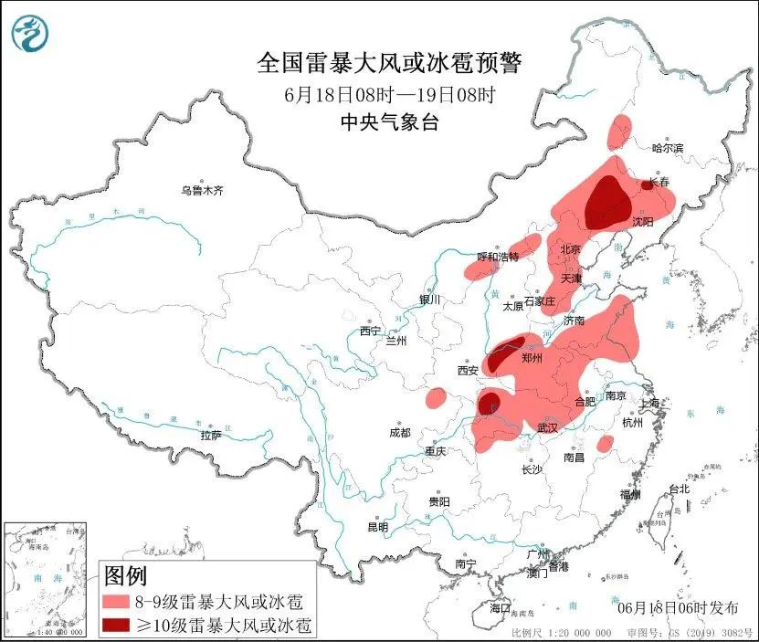
内蒙古东部、东北地区南部、华北东部、黄淮、江淮西部、江汉、江南西北部、西南地区东部、华南北部等地的部分地区将有小时雨量大于20毫米的短时强降水天气，其中，辽宁西部、天津、河南北部和西部、湖北中部和西南部、重庆、四川东南部、贵州北部、广西东北部等地的部分地区小时雨量大于50毫米，最大可达80毫米以上。
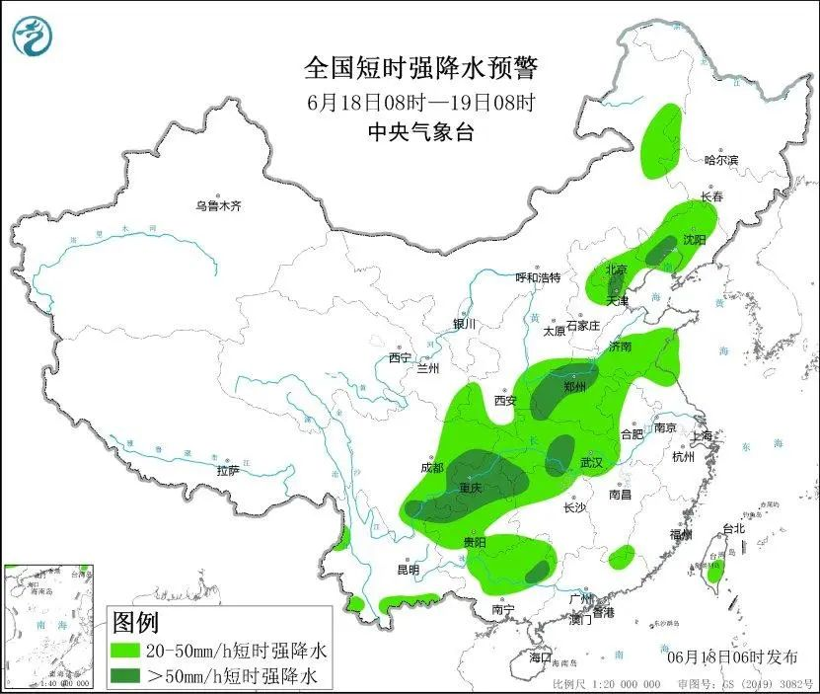
暴雨黄色预警
预计，18日8时至19日8时，四川东北部和南部、重庆大部、贵州北部、湖南北部、湖北大部、河南中西部、陕西东南部及广西东北部等地部分地区有大到暴雨，其中，重庆东南部、贵州东北部、广西东北部等地部分地区有大暴雨。
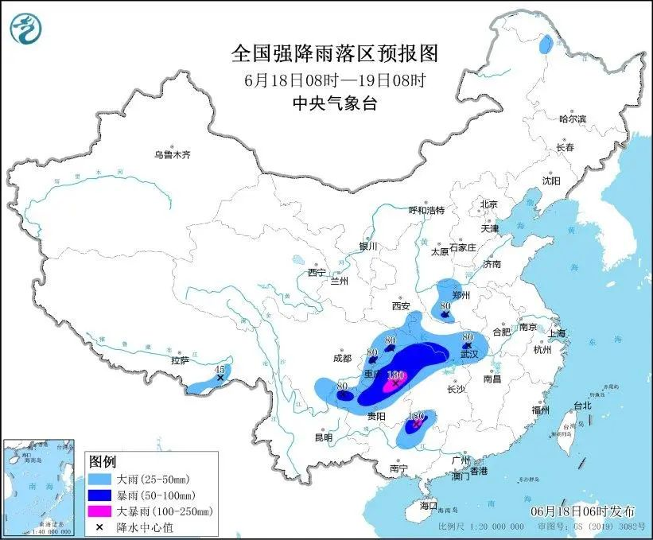
强降雨天气安全提示↓↓↓
暴雨来袭，行人外出要注意什么？

暴雨天，开车出行又要注意哪些事项？
